Rozhodnutí o odchodu amerických vojáků ještě nepadlo, zdůrazňují Němci

10. června 2020 21:39
Spojené státy už informovaly německou vládu o „úvahách“ o odchodu části amerických vojáků rozmístěných v Německu. Konečné rozhodnutí však ještě nepřijaly, uvedla ve středu podle agentury DPA mluvčí německé vlády Ulrike Demmerová. Americká média minulý týden informovala o chystaném přesunu 10 tisíc vojáků.
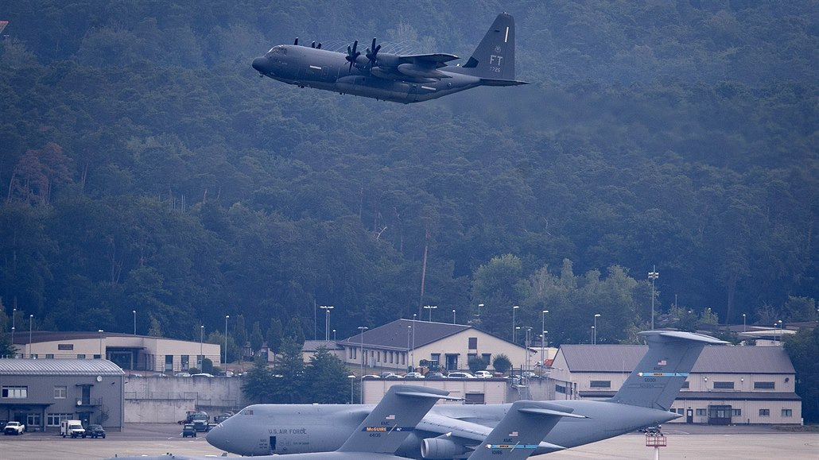Fotogalerie8
Americká letecká základna v německém Ramsteinu (9. června 2020) | foto: AP
„Spolková vláda byla informována o tom, že v americké administrativě existují úvahy o redukci přítomnosti amerických ozbrojených sil v Německu,“ řekla vládní mluvčí v reakci na otázku, zda z Washingtonu po zprávách z médií přišlo také oficiální potvrzení. „Konečné rozhodnutí ale podle našich informací ještě nepadlo,“ dodala Demmerová.
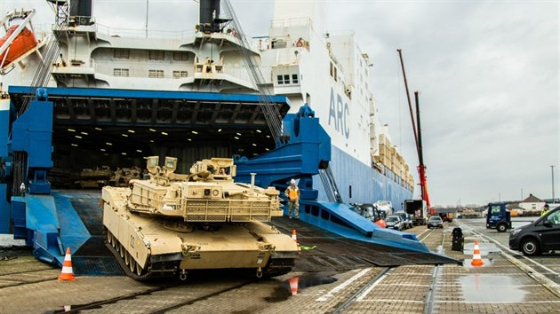
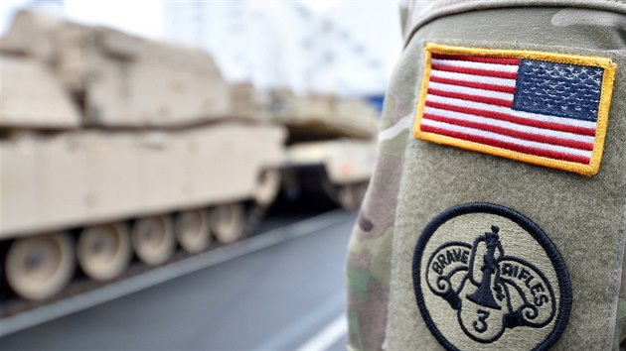
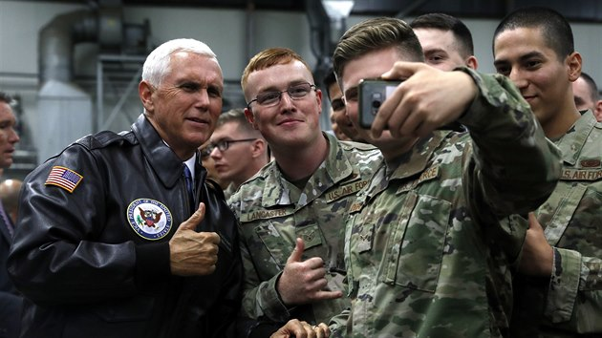
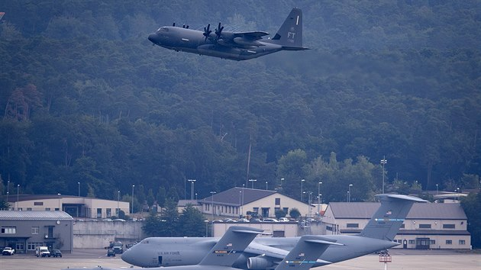
8 fotografií

Deník The Wall Street Journal minulý pátek s odvoláním na nejmenované americké vládní činitele napsal, že prezident Donald Trump nařídil stáhnout z Německa 9 500 ze stávajících 34 500 amerických vojáků.
Agentura Reuters pak přidala, že část vojáků bude přemístěna do Polska a do dalších blíže neupřesněných spojeneckých zemí a zbytek se vrátí do vlasti.
Americká administrativa už loni hrozila stažením vojáků z Německa kvůli stále nízkým výdajům člena NATO na obranu. Ty mají podle aliančního závazku činit v členských zemích alespoň dvě procenta HDP. Berlín loni přislíbil, že německé výdaje na obranu dosáhnou dvou procent HDP do roku 2031.
Údajné americké plány uvítalo Polsko. Premiér Mateusz Morawiecki v sobotu v rozhovoru s rádiem RMF24 řekl, že doufá, že USA část vojáků přesunou do Polska. Rozhodnutí je však podle něj na Spojených státech. Varšava patří mezi nejbližší spojence Washingtonu v Evropě.
Autoři: ČTK, iDNES.cz
Zdroj: https://www.idnes.cz/zpravy/zahranicni/nemecko-usa-amerika-vojaci-vojsko-stazeni-presun-trump.A200610_212642_zahranicni_pmk

